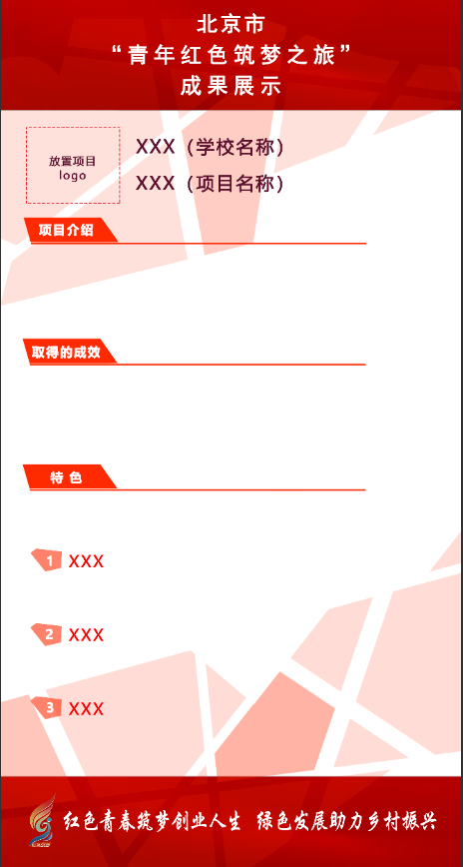
900mm
1700mm
统一眉头
统一眉底
标题
字体:微软雅黑
字号:100
正文
字体:微软雅黑
字号:60

字数建议: 100以内/每格
图片建议: 2-4张

正文(特色小于3点可删去)
字体:微软雅黑
字号:50

字数建议: 200以内
图片建议: 3张以内

项目logo（放置时去掉虚线框）

